Vérification et validation

TP n°1 - Unit testing with Junit

Preliminary questions

Question n°1
Le résultat n'est pas significatif car la méthode « add » n'est pas testée dans ce programme et donc on ne connaît pas son comportement.

Question n°2
Cela ne prouve pas non plus que la méthode « add » comporte une erreur car il se peut que ce soit la méthode « remove » qui ne marche pas.

Question n°3
Il faut pour cela utiliser des données de tests significatives. Soit utiliser une liste contenant déjà un ou plusieurs éléments, soit avoir tester la méthode « add » préalablement.

Question n°4
L'ordre de déclaration des méthodes n'a pas d'importance sur l’exécution de la classe de test, cependant ce sont les annotations « @before » «et « @after » qui gère un certain ordre.

Question n°5
Nous ne pouvons certifier que la méthode est suffisamment testée car la méthode « add » peut marcher pour ce cas d'utilisation mais pas forcement pour tous les cas d'utilisation de « addBefore ».

Unit Testing

La liste des bugs
- PhonyList#contains(Object) : ligne 179, test testContains_DoesContain().
- PhonyList#set() : ligne 232, testSet().
- PhonyList#addAll() : ligne 319, testAddAll_EmptyList().

Question 6
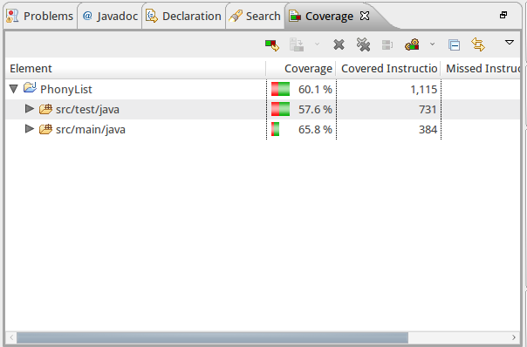
Oui, car il est impossible de tester tous les cas de testes pour un programme donné puisqu’il peut faire des réferences à des libraries qu’on connait pas leur pourcentages de code coverage.
«code coverage» est un bon moyen pour tester la fiabilité de notre programme. ça permet de le tester pour des cas d’exécution imprévus. mais seulement pour un pourcentage raisonnable et faisable par l’être humain.

